Київський національний університет імені Тараса Шевченка

Чисельні методи в інформатиці

**Лабораторна робота № 3**

Розв’язання систем нелінійних рівнянь

Виконав:

студент другого курсу

групи К-26

факультету кібернетики

Київського національного

університету імені

Тараса Шевченка

Кожухівський Віталій

Київ, 2014

Зміст

1. Постановка задачі
2. Теоретичні відомості
3. Розрахунки
4. Відповідь
5. Висновки

Постановка задачі

Розв'язати систему нелінійних алгебраїчних рівнянь: $$\left\{\begin{aligned}f_{1}\left(x, y, z\right)=\frac{x^{2}}{4}+y^{2}+\frac{z^{2}}{9}-1=0 \\ f_{1}\left(x, y, z\right)=x^{2}+\frac{y^{2}}{9}+\frac{z^{2}}{4}-1=0\end{aligned}\right.$$

Тобто, інакше кажучи, потрібно знайти перетин двох фігур у просторі.

Теоретичні відомості

Розглянемо задачу розв‘язання системи нелінійних рівнянь



Запишемо її у вигляді векторного рівняння

, (1)

де .

10. Метод простої ітерації. Зведемо векторне рівняння (1) до вигляду

. (2)

Це можна зробити, наприклад, вводячи , де  - невироджена матриця. Ще один приклад зведення:

, (3)

де  - число, параметр релаксації.

Метод простої ітерації для рівняння (2) полягає в обчисленні наближень за формулою

 задано. (4)

Умови збіжності метода дає теорема про стискуючі відображення:

 (5)

або

, (6)

де  - матриця Якобі вектора правих частин . Причому має місце оцінка точності

. (7)

Наприклад, для збіжності методу релаксації, якому відповідає права частина (3), необхідно виконання умови , де  - матриця Якобі правої частини .

Розрахунки

Обмеження: $x∈\left[-1; 1\right], y ∈\left[-1; 1\right], z ∈[-2;2]$.

Зафіксуємо $z$ як константу.

Знайдемо матрицю Якобі правої частини $\vec{F}(\vec{x})$:

$$F^{'}\left(\vec{x}\right)=\left(\begin{matrix}\frac{x}{2} & 2y \\ 2x & \frac{2y}{9}\end{matrix}\right)$$

Оберемо параметр релаксації: $$τ<\frac{2}{\max_{\vec{x}}\left\|F^{'}\left(\vec{x}\right)\right\|}=\frac{2}{\max_{\vec{x}}{(\max\left(\left|2.5x\right|, \left|\left(2+\frac{2}{9}\right)y\right|\right))}}=\frac{2}{max⁡(2.5*1, \left(2+\frac{2}{9}\right)*1)}=\frac{2}{\max\left(2.5, 2+\frac{2}{9}\right)}=\frac{4}{5}$$

Візьмемо $τ=0.2$.

Знайдемо $\vec{Ф}(\vec{x})$:

$$\left\{\begin{aligned}φ_{1}\left(x, y\right)= x-0.2*(\frac{x^{2}}{4}+y^{2}+\frac{z^{2}}{9}-1) \\ φ_{2}\left(x, y\right)=y-0.2*(x^{2}+\frac{y^{2}}{9}+\frac{z^{2}}{4}-1)\end{aligned}\right.$$

За початкове наближення візьмемо: $x=0 та y=0$

Розглянемо графіки двох фігур:  
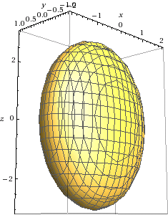  
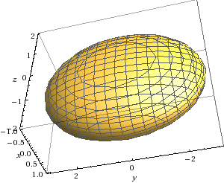  
Та розв’язку системи:  
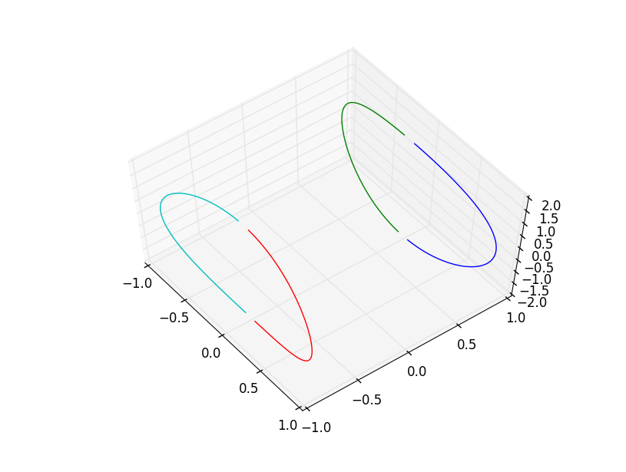

Зафіксуємо z як константу. Виразимо усі змінні.

$$φ_{1}\left(x, y\right)= 2\sqrt{1-\frac{z^{2}}{9}-y^{2}}$$

$$φ_{2}\left(x, y\right)=3\sqrt{1-\frac{z^{2}}{4}-x^{2}}$$

Знайдемо всі частинні похідні та матрицю В. $$\frac{∂φ_{1}}{∂x}=0$$

$$\frac{∂φ_{1}}{∂y}=\frac{2y}{\sqrt{1-\frac{z^{2}}{9}-y^{2}}}$$

$$\frac{∂φ_{2}}{∂x}=\frac{3x}{\sqrt{1-\frac{z^{2}}{4}-x^{2}}}$$

$$\frac{∂φ_{2}}{∂y}=0$$

Матриця B:

$$B= \left(\begin{matrix}0 & \frac{2y_{0}}{\sqrt{1-\frac{z_{0}^{2}}{9}-y_{0}^{2}}} \\ \frac{3x_{0}}{\sqrt{1-\frac{z_{0}^{2}}{4}-x_{0}^{2}}} & 0\end{matrix}\right)$$

Перевірка на коректність: $$\left\|B\right\|=\max\left(B_{12}, B_{21}\right)=max⁡(\left|\frac{2y_{0}}{\sqrt{1-\frac{z_{0}^{2}}{9}-y_{0}^{2}}}\right|,\left|\frac{3x_{0}}{\sqrt{1-\frac{z_{0}^{2}}{4}-x_{0}^{2}}}\right|)<1$$

Вважатимемо, що кожен із модулів рівний q. Виразимо $x_{0}$ та $y_{0}$: $$y_{0}=\sqrt{\frac{1-\frac{z_{0}^{2}}{9}}{1+\frac{4}{q^{2}}}}$$

$$x_{0}= \sqrt{\frac{1-\frac{z_{0}^{2}}{4}}{1+\frac{9}{q^{2}}}}$$

Отримуємо наступний графік:

Висновки